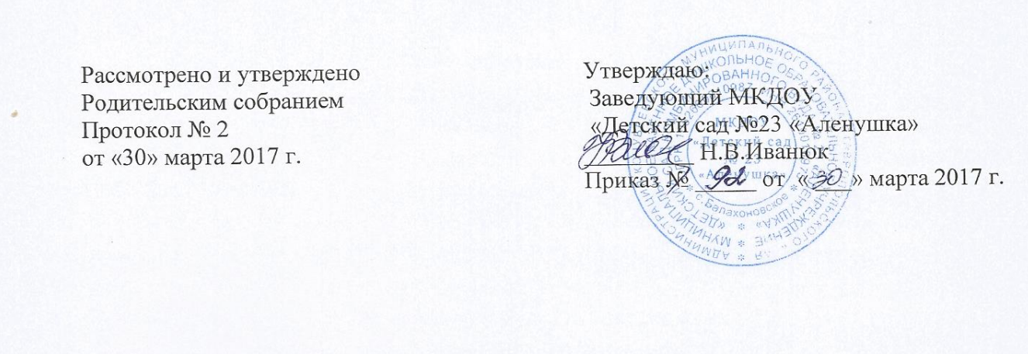

ПОЛОЖЕНИЕ
О РОДИТЕЛЬСКОМ КОМИТЕТЕ
Муниципального казённого дошкольного образовательного учреждения
"Детский сад комбинированного вида № 23 "Аленушка"
(МКДОУ "Детский сад № 23 "Аленушка")

ПОЛОЖЕНИЕ
о родительском комитете
1. Общие положения
Настоящее положение регламентирует деятельность родительского комитета, являющегося одним из органов самоуправления дошкольного образовательного учреждения (далее - ДОУ).
Родительский комитет может быть избран из числа родителей (законных представителей) детей, посещающих ДОУ.
Родительский комитет (далее - Комитет) возглавляет председатель. Комитет подчиняется и подотчетен родительскому собранию.
Срок полномочий Комитета - один год (или ротация состава Комитета проводится ежегодно на одну треть).
Для координации работы Комитета в его состав входит заведующий ДОУ, методист или педагогический работник.
Деятельность Комитета осуществляется в соответствии с Конвенцией ООН о правах ребенка, действующим законодательством РФ в области образования, Федеральным законом от 29.12.2012 г. № 273-ФЗ «Об образовании в Российской Федерации», Порядком организации и осуществления образовательной деятельности по основным образовательным программам - образовательным программам дошкольного образования, утвержденного приказом Министерства образования и науки России от 30.08.2013 № 1014, Уставом и настоящим Положением.
1.6.Решения Комитета носят рекомендательный характер.
Обязательными считаются только те решения Комитета, в целях реализации которых издается приказ по ДОУ.

2. Основные задачи
2.1. Содействие руководству ДОУ в:
совершенствовании условий для осуществления образовательного процесса, охраны жизни и здоровья, свободного и гармоничного развития личности ребенка;
защите законных прав и интересов детей;
организации и проведении массовых воспитательных мероприятий.
2.2. Организация работы по разъяснению родителям (законным представителям) детей, посещающих ДОУ, их прав и обязанностей, значения всестороннего воспитания ребенка в семье, взаимодействия семьи и ДОУ в вопросах воспитания.

3. Функции
Содействует обеспечению оптимальных условий для организации образовательного процесса (оказывает помощь в приобретении технических средств обучения, подготовке наглядных методических пособий и т. д.).
Проводит разъяснительную и консультативную работу среди родителей (законных представителей) воспитанников об их правах и обязанностях.
Оказывает содействие в проведении массовых воспитательных мероприятий с детьми.
Участвует в подготовке ДОУ к новому учебному году.
Совместно с руководством ДОУ контролирует организацию качественного питания детей, медицинского обслуживания, организацию диетического питания для отдельных воспитанников (по медицинским показаниям).
Оказывает помощь руководству ДОУ в организации и проведении общих родительских собраний.
Рассматривает обращения в свой адрес, а также обращения по вопросам, отнесенным настоящим положением к компетенции Комитета, по поручению руководителя ДОУ.
Принимает участие в обсуждении локальных актов ДОУ по вопросам, относящимся к полномочиям Комитета.
Принимает участие в организации безопасных условий осуществления образовательного процесса, выполнения санитарно-гигиенических правил и норм.
Взаимодействует с другими органами самоуправления, общественными организациями по вопросам пропаганды традиций ДОУ.
Взаимодействует с другими органами самоуправления ДОУ по вопросам совершенствования управления, обеспечения организации образовательного процесса.

4. Права
Вносить предложения руководству и другим органам самоуправления ДОУ по усовершенствованию их деятельности и получать информацию о результатах их рассмотрения.
Обращаться за разъяснениями различных вопросов воспитания детей в учреждения и организации.
Заслушивать и получать информацию от руководства ДОУ, других органов самоуправления об организации и проведении воспитательной работы с воспитанниками.
По представлению педагогического работника вызывать на свои заседания родителей (законных представителей), недостаточно занимающихся воспитанием детей в семье.
4.5. Принимать участие в обсуждении локальных актов ДОУ.
Давать разъяснения и принимать меры по рассматриваемым обращениям граждан в пределах заявленной компетенции.
Выносить общественное порицание родителям, систематически уклоняющимся от воспитания детей в семье, от платы за содержание ребенка в ДОУ.
Поощрять родителей (законных представителей) воспитанников за активную работу в комитете, оказание помощи в проведении массовых воспитательных мероприятий и т. д.
Организовывать постоянные или временные комиссии под руководством членов Комитета для исполнения своих функций.
Разрабатывать и принимать локальные акты (о постоянных и временных комиссиях Комитета и др.).
Председатель Комитета может присутствовать (с последующим информированием членов комитета) на отдельных заседаниях педагогического совета, других органов самоуправления по вопросам, относящимся к компетенции Комитета.

5. Ответственность
5.1. Комитет отвечает:
- за выполнение плана работы;
выполнение решений, рекомендаций;
установление взаимопонимания между руководством ДОУ и родителями (законными представителями) воспитанников в вопросах семейного и общественного воспитания;
принятие качественных решений по рассматриваемым вопросам в соответствии с действующим законодательством РФ;
бездействие отдельных членов комитета.
5.2. Члены Комитета, систематически не принимающие участия в его работе, по представлению председателя Комитета могут быть отозваны избирателями.

6. Организация работы
В Комитет входят родители (законные представители) воспитанников.
Численный состав Комитета ДОУ определяет самостоятельно.
Из своего состава Комитет избирает председателя (в зависимости от численного состава могут избираться заместители председателя, секретарь).
Комитет осуществляет деятельность по принятым им регламенту и плану, которые согласуются с руководителем ДОУ.
О своей работе Комитет отчитывается перед общим родительским собранием не реже чем два раза в год.
Комитет правомочен выносить решения при наличии на заседании не менее половины состава. Решения принимаются простым большинством голосов.
Переписка Комитета по вопросам, относящимся к его компетенции, ведется от имени ДОУ, поэтому документы подписывают руководитель ДОУ и председатель Комитета.

7. Делопроизводство
7.1. Комитет ведет протоколы заседаний и общих родительских собраний в соответствии с Инструкцией о ведении делопроизводства в ДОУ.
7.2. Заведующий ДОУ определяет место хранения протоколов.
7.3. Ответственность за делопроизводство в Комитете возлагается на его председателя или секретаря данного комитета.

